RVAJ nieuwsflits – mei 2025

Hou je van verre rondreizen met natuur, cultuur en ontmoetingen met de lokale bevolking? Vind je vrouwen die het verschil maken inspirerend? Een uurtje wandelen gaat goed?
Ga dan eens met ons op reis!
-~-~-~-

Nieuws in het kort
Inmiddels zijn we terug uit Zuid-Afrika, hebben wij elkaar ontmoet bij het Chinees dagje-uit in Leeuwarden, hebben we goed nieuws over onze najaarsreis klassiek China en zijn er twee nieuwe (extra) RVAJ-begeleiders.

-~-~-~-

EXTRA rondreis Klassiek China, vertrek 11 september 2025 GAAT DOOR!!
De rondreis van oktober was zo enthousiast ontvangen dat wij een tweede reis naar dit fascinerende land wilden organiseren, zodat we niemand zouden hoeven teleurstellen. Tot onze vreugde hebben zich voldoende extra enthousiastelingen aangemeld om de reis in september door te kunnen laten gaan!
Voor deze reis zijn nog een paar plaatsen beschikbaar.

Wil je mee?
Meld je dan zo spoedig mogelijk, maar uiterlijk tweede Pinksterdag 7 juni aan.
Richtprijs: 3.625 euro (volpension)
Info en aanmelding: info@rvaj.nl

-~-~-~-

14-daagse rondreis Klassiek China, vertrek 11 september 2025
en vertrek 16 oktober 2025
De diverse keizerrijken hebben China verrijkt met prachtige paleizen, tuinen, kloosters en kunstschatten.
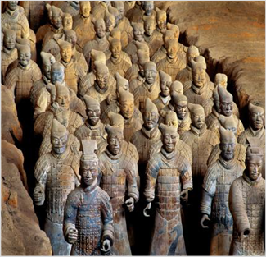
We beginnen onze reis in Beijing en bezoeken onder andere de 789 Art Factory, Hutong, de tempel van Confucius, de verboden stad, het paleismuseum, het Tiananmen plein, het zomerpaleis, de tempel van de Hemel, de Chinese muur en de Ming-graven. Het terracotta leger en de moslimwijk wachten op ons in Xian. In Luoyang zien we het boeddhistische Shaolin-klooster (Unesco) en de Longmen grotten. Beklim de Yuejiang-toren in Nanjing, bezoek het dr. Sun Yat-sen Mausoleum en de Linggu Tempel. Suzhou is beroemd om zijn harmonische tuinen (Unesco) en in Shanghai zien we de pre-koloniale oude stad en Yuyuan-tuinen.
Naast dit alles hebben we nog ontmoetingen met lokale vrouwen, workshops en shows. De langere afstanden overbruggen we met HSL-treinen.

De flyer en de dagprogramma’s van beide reizen zijn te vinden op onze website www.rvaj.nl

-~-~-~-

Nieuwe RVAJ-begeleiders
Nadat eerst Mieke en daarna ook Angeline zijn gestopt met het begeleiden van reizen zijn we al een tijdje rustig op zoek naar nieuwe begeleiders. Wij zijn blij dat Marjolijne Lubbers en Berty Beukema ons team komen versterken. Zij gaan samen met Francien en Carla de reizen naar China begeleiden. In een volgende nieuwsflits lezen jullie meer over hen.

-~-~-~-
Chinees dagje uit
Begin april was er weer eens een door ons georganiseerd dagje-uit in Nederland. Na het Afrika museum als aanvulling op onze reis door onder andere Botswana en de stadswandeling in Leiden met als thema de Pilgrim Fathers was het nu de beurt aan Leeuwarden.
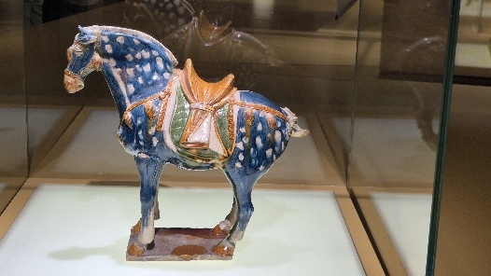
In aanvulling op de reis naar China bezochten we het Keramiekmuseum Princessehof waar een prachtige tentoonstelling was te zien over de enige vrouwelijke keizer Wu Zetian van China.
Na de lunch maakten we nog een stadswandeling met als thema “verhalen over sterke vrouwen uit de stad” en wandelden we langs verborgen hofjes, muurschilderingen en historische gebouwen.
Het was een gezellige dag waar wij konden bijpraten met oude bekenden en kennis maakten met nieuwe gezichten.
-~-~-~-

Kaapstad en de zuidelijke kustroute – reis en reünie
Half maart waren wij terug van een prachtige reis naar het zuid-zuidwestelijke deel van Zuid-Afrika en Kaapstad en vorige week was al weer de reünie.
Een impressie:
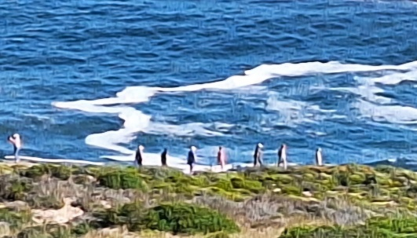
We reden de tuinenroute: mooi groen landschap, zagen het fynbos: variërende struiken met suikerbossies en bezochten wildparken waar we de big 5 hebben gezien. Buiten alle flora en fauna genoten we van veelvuldige heerlijke maaltijden, veel vlees, goede vis, calamari, oesters en mooie wijnen.
Ook genoten we van prachtige uitzichten over schitterende baaien en lagunes, reden we over de Swartbergpas en de Bloukransbrug en maakten we prachtige wandelingen. We zaten in jeeps, cantors, een powervan, motorjacht, skilift en liepen over hangbruggen, langs kliffen en op het uiterste zuidwestpuntje van Afrika.
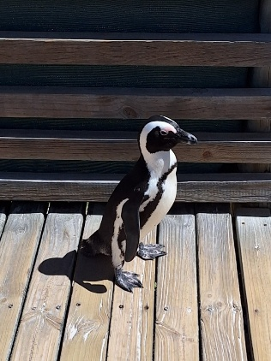
We ontmoetten de lokale bevolking, de breisters van Nomvula en onder leiding van Betty waren we in township Langa welkom bij NGO Just Grace, zagen we hun mooie gemeenschapscentrum en aten in groepjes bij mensen thuis, hún eten. Ook maakten we kennis met de jongste kinderen van de montessorischool en aten we in Bo-Kaap thuis bij de moeder van de gids.
We zagen de schitterende Cango-grotten, de leuke stokstaartjes, de sterrenhemel van het zuidelijk halfrond, de Tafelberg, de Kromme rivier, Featherbed NP, de Klein- en de Groot-Brakrivier, Stellenbosch, Boulders beach, Kaap de Goede Hoop NP.
Ook was er aandacht voor de geschiedenis, het VOC-verleden, het slavenhuis, de ontdekkingsreiziger Bartholomeus Diaz, Kasteel de Goede Hoop.
Maar wij werden pas echt stil bij het zien van Robbeneiland, met de indrukwekkende rondleiding door een oud-gevangene.
Hendrien, ons springbokkie, heeft ons veel verteld en we maakten kennis met de Zuid-Afrikaanse taal, met veel Nederlandse woorden, waarvan toch de betekenis net anders was. We hadden geen plantenvreters in onze groep en hebben veel oogpleziertjes gehad. Waarvoor wij veelvuldig baaie dankie zeiden.
Reünie
We haalden met elkaar de mooie en grappige herinneringen op, bekeken de dvd, bladerden door het met elkaar geschreven verslag met de vele foto’s en sloten af met een lunch.

-~-~-~-

RVAJ reissom
Al onze reizen zijn pakketreizen (dus geen extra kosten bij gedwongen terugkeer), verzorging o.b.v. HP en een groot aantal lunches, inclusief alle genoemde excursies, fooienpot, voorlichting, reünie, foto/videoreportage en een reisverslag met vele foto’s.
RVAJ heeft geen winstoogmerk, dus als er aan het einde van een reis geld overblijft (na aftrek van onze kosten) dan betalen wij dat terug.

---~-~-~-

Volg de laatste ontwikkelingen via www.rvaj.nl en onze Facebookpagina
Is er iemand in je omgeving die belangstelling heeft voor onze reizen, geef dan haar e-mailadres aan ons door voor onze mailinglijst.

-~-~-~-

Privacy ontvangers nieuwsflitsen
Wij bewaren je naam en e-mailadres zolang je de nieuwsflitsen wil ontvangen.
Stuur een e-mail naar info@rvaj.nl als je de nieuwsflitsen niet langer wenst te ontvangen. Jouw gegevens worden dan zo snel mogelijk, en in ieder geval binnen vier weken, verwijderd.

-~-~-~-

RVAJ
Mieke Etman, voorzitter
Carla Ruiter, secretaris
Angeline Beukema toe Water, penningmeester
Francien Boersma

